商鼎高校教学基本状态数据库软件

数据审核员操作手册

文件状态：  [√ ] 草稿  [ ] 正式发布  [ ] 正在修改 | 文件标识： | SOFT-SYSTEM-Guide
 | 当前版本： | V1.0
 | 作 者： | 赵鸣
 | 完成日期： | 2016.10.19

上海商鼎软件科技有限公司

目录

1文档介绍 1
1.1文档目的 1
1.2文档范围 1
1.3读者对象 1
2. 使用说明 2
2.1菜单入口 2
2.2基本操作 2
2.2.1状态数据库查看 2
2.2.2选择审核任务 3
2.2.3查看审核数据 3
2.2.4审核通过 4
2.2.5审核不通过 5

1文档介绍

1.1文档目的
本文主要针对高校教学基本状态数据库及评估系统完成数据采集任务的数据审核人员的操作指南；

1.2文档范围
本文描述的操作仅适用高校教学基本状态数据库及评估系统；

1.3读者对象
应当阅读本文的读者包括：客户（数据审核员）。

使用说明

2.1菜单入口
数据审核人员登录后，进入首页，如下图：
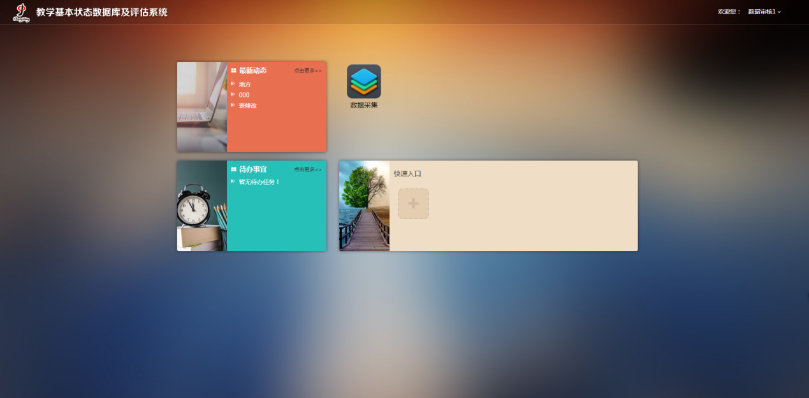
该界面分为4个部分，分别是：最新动态、菜单导航、待办事宜、快速入口。
进入审核界面有三种方法，第一种是点击数据采集导航，直接进入审核页面。第二种方法是点击待办事宜中待处理的事件，跳转到审核页面，第三种是在快速入口内添加审核任务导航，点击审核任务，跳转审核页面。
审核页面有两部分组成：待审核数据、审核入库数据。

2.2基本操作

2.2.1状态数据库查看
点击数据仓库，可以查看数据仓库内该采集员有权限查看的数据，如下图：
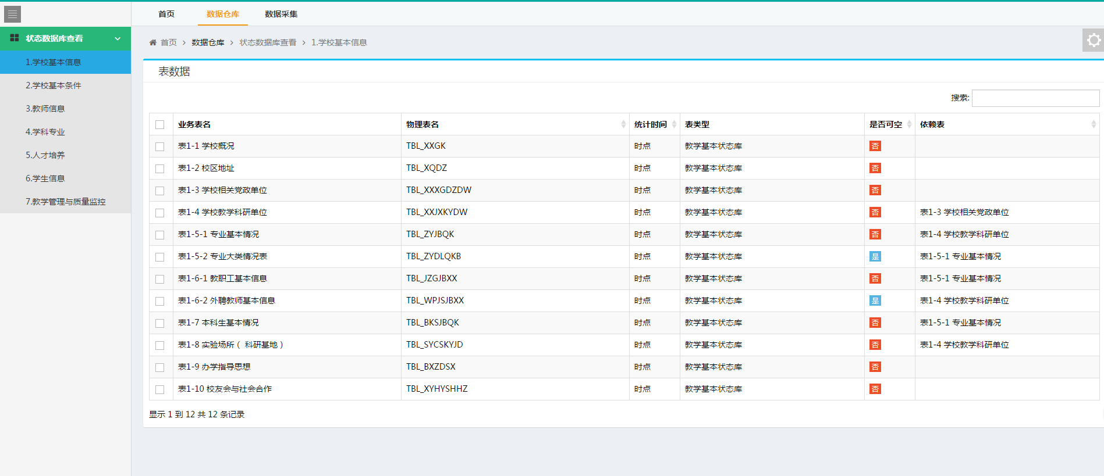
状态数据库查看只能对有权限的表进行查看入库的数据，搜索和导出数据，如下图：
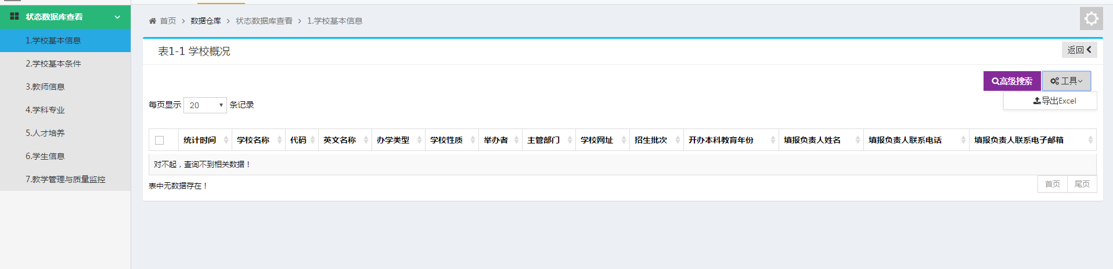

2.2.2选择审核任务
在采集任务后的下拉框中，点击需要审核的任务，则会显示该任务的所有需审核表，如下图：
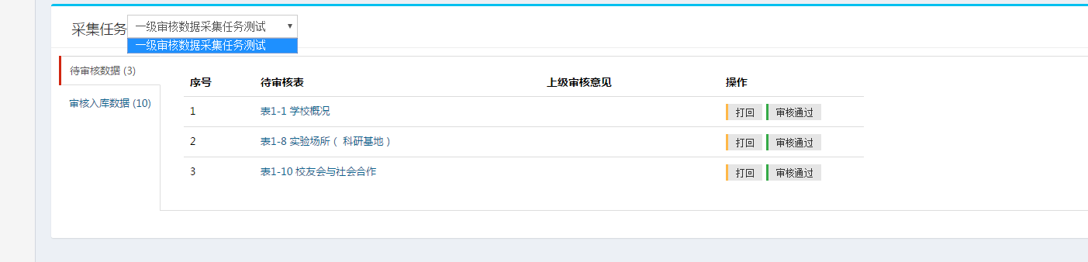

2.2.3查看审核数据
点击审核页面内，需要审核数据的表名链接，可以进入该表，查看需要审核的数据，如下图：
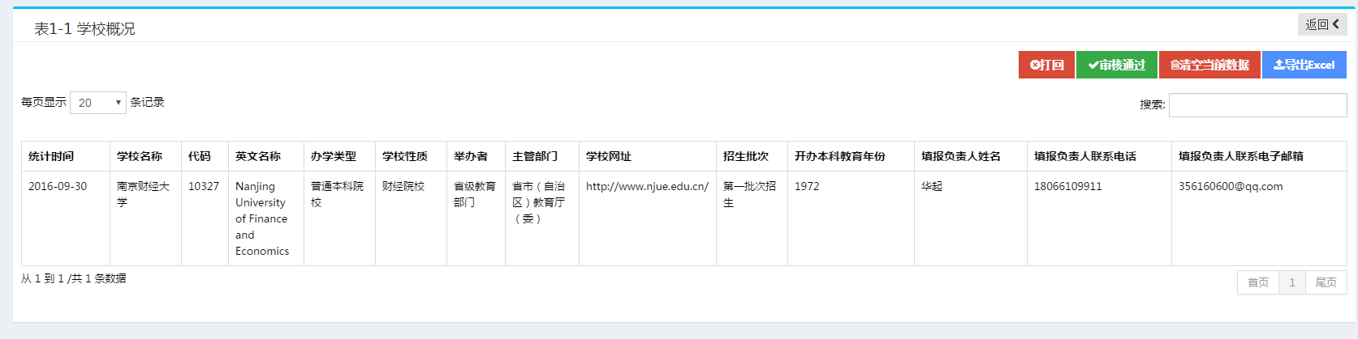
在表内可以进行打回、审核通过、清空当前数据、导出Excel操作。点击右上角的返回按钮，则可以返回审核列表，如下图：
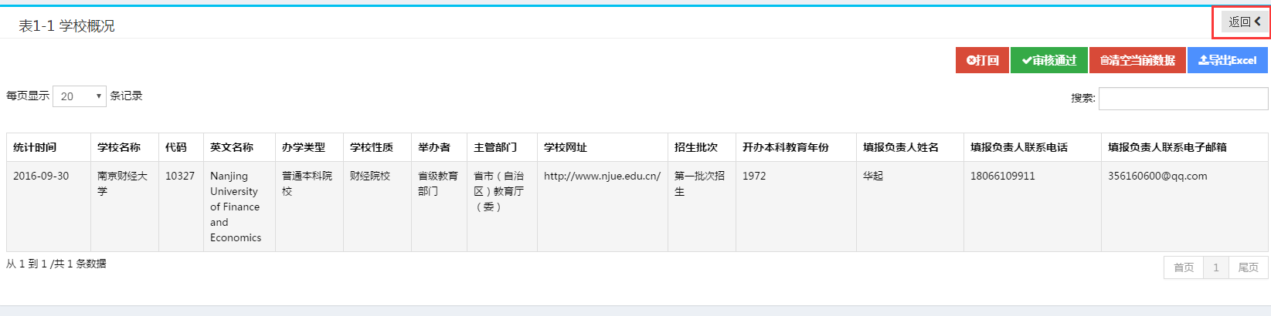

2.2.4审核通过
审核员查看上报数据后，认为数据无误，即可进行审核通过操作，操作步骤如下：
- 在审核列表中进行审核通过操作
在待审核数据界面下，点击表后的审核通过按钮，数据录入员录入的数据正式入库，如下图：
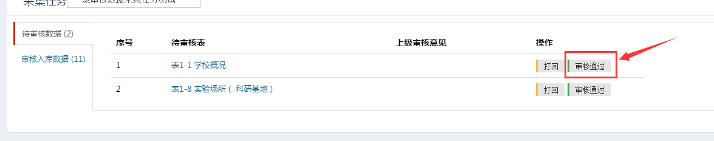
- 在审核表中数据页面进行审核通过操作
点击需要审核的表名链接，进入表内查看采集的数据，如果确认无误，点击右上角的审核通过按钮，如下图：
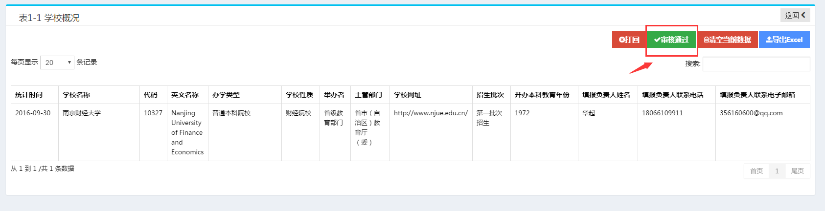

2.2.5审核不通过
审核员查看上报数据后，认为数据存在问题，即可进行审核不通过操作，操作步骤如下：
- 在审核列表中进行审核通过操作
在待审核数据界面下，点击表后的打回按钮，显示填写审核意见输入框，填写意见后点击提交按钮（意见必须填写），如下图：
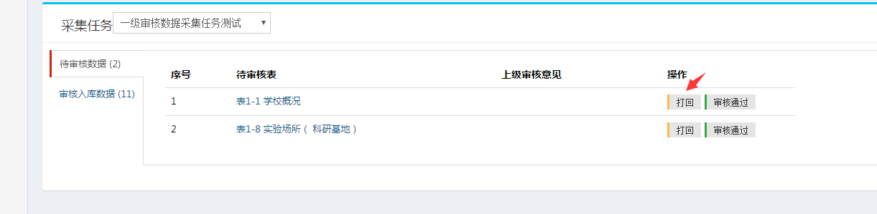
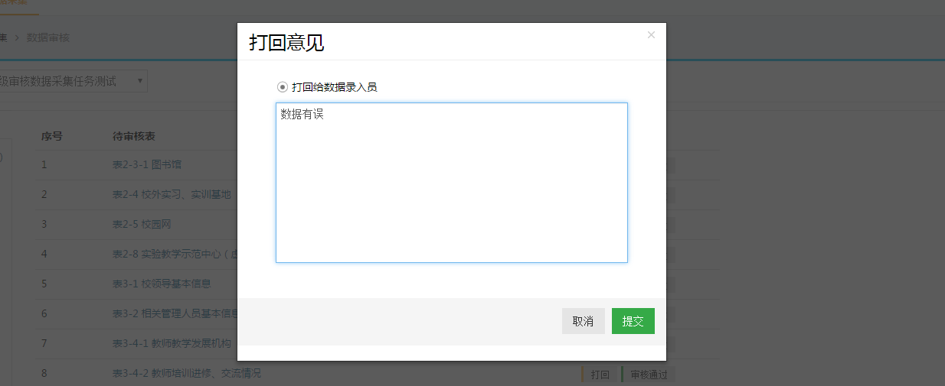

- 在审核表中数据页面进行审核通过操作
点击需要审核的表名链接，进入表内查看采集的数据，点击右上角的打回按钮，显示填写审核意见输入框，填写意见后点击提交按钮（意见必须填写），如下图：
